
Saveurs savantes : «Une histoire de goût »
Conférence du mardi 6 octobre 2026 / Amphi Champon à 14h30
Entrée gratuite pour la conférence labellisée : « Fête de la science »

Durant cette intervention , Anne-Claire Tömör va faire le lien entre la santé et nos capacités sensorielles qui peuvent être optimisées et surtout nous guider à être et à rester en bonne santé.
Bien entendu, elle va aborder le panel des saveurs primaires et notre histoire alimentaire, différente d’une personne à l’autre et d’une culture à l’autre.
Elle souhaite faire un focus sur les saveurs d’antan et d’aujourd’hui et notre capacité à les ressentir ou à ne plus les ressentir, parasités par une multitudes de sollicitations (téléphone, notifications) qui viennent perturber « nos antennes sensorielles ».
L'idée est de proposer en dernière partie, juste avant le temps d’échange, des astuces pour déjouer tout ce qui pourrait nuire à une déconnexion de note sensorialité, (de plus en plus fréquente chez les jeunes).

Bibliographie
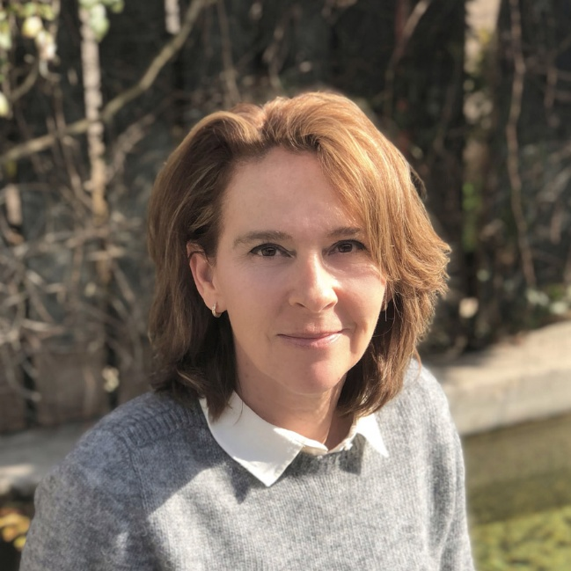
Anne-Claire Tömör est diététicienne-nutritionniste pour préciser son champ d’activité.
En bref , elle a suivi une formation et expérience de diététicienne hospitalière durant 6 ans (Centre Médical de Rééducation et EHPAD à Vizille).
Parallèlement, elle propose régulièrement des formations pour des structures médico-sociales (CCAS de St Martin d’Hères, CCAS de Meylan, St Agnès, ESAT de Lumbin, MECS l’Etoile du Rachais à la Tronche) et associations comme France Alzheimer.
En 2024, elle a souhaité s'inscrire à un DU de psychologie à l’UGA pour se donner une vision à 360° sur les différentes approches en psychologie et mieux faire le lien entre santé physique et santé mentale.
A ce jour, elle est salariée au sein d’une structure médico-sociale; Afiphadom dans une équipe pluridisciplinaire de soins et par ailleurs elle conserve toujours quelques vacations en libéral pour un réseau de cardiologie le RESIC 38 et la Maison des Réseaux de Santé à St Martin d’Hères.

